8.ПРАВИЛА ХРАНЕНИЯ.
8.1. После окончания работы индикатор протереть мягкой тканью и смазать измерительную поверхность противокоррозионной смазкой.
8.2. Хранить индикатор в футляре в сухом отапливаемом помещении при температуре воздуха от +5 до +40˚С и относительной влажности не
более 80% при температуре +20˚С.
8.3. Воздух в помещении не должен содержать примесей агрессивных паров и газов.
9. МЕТОДЫ И СРЕДСТВА ПОВЕРКИ
9.1. Поверка индикатора должна производиться методами и средствами, указанными в ГОСТ 8.548-86.
9.2. Межповерочный интервал устанавливается в зависимости от требований эксплуатации, но не реже одного раза в два года.

10. СВЕДЕНИЯ О КОНСЕРВАЦИИ
10.1. Индикатор подвергнут консервации в соответствии требованиям стандартов изготовителя. Наименование и марка консерванта – масло консервационное К-17 (аналог).
10.2. Срок хранения прибора без переконсервации – 2 года, при условии хранения в условиях по ГОСТ 15150-69.

11. ГАРАНТИЙНЫЕ ОБЯЗАТЕЛЬСТВА
Гарантийный срок эксплуатации изделия – 6 месяцев, со дня продажи (получения покупателем) прибора, при условии соблюдения потребителем правил хранения и эксплуатации прибора.

Дата продажи: «____» __________ 20___ г.

Представитель продавца: ___________________
(подпись)

Представитель покупателя: __________________
(подпись)

ТЕХНИЧЕСКИЙ ПАСПОРТ

на

ИНДИКАТОР МНОГООБОРОТНЫЙ
ТИПА МИГ

цена деления 0,001мм

№__________
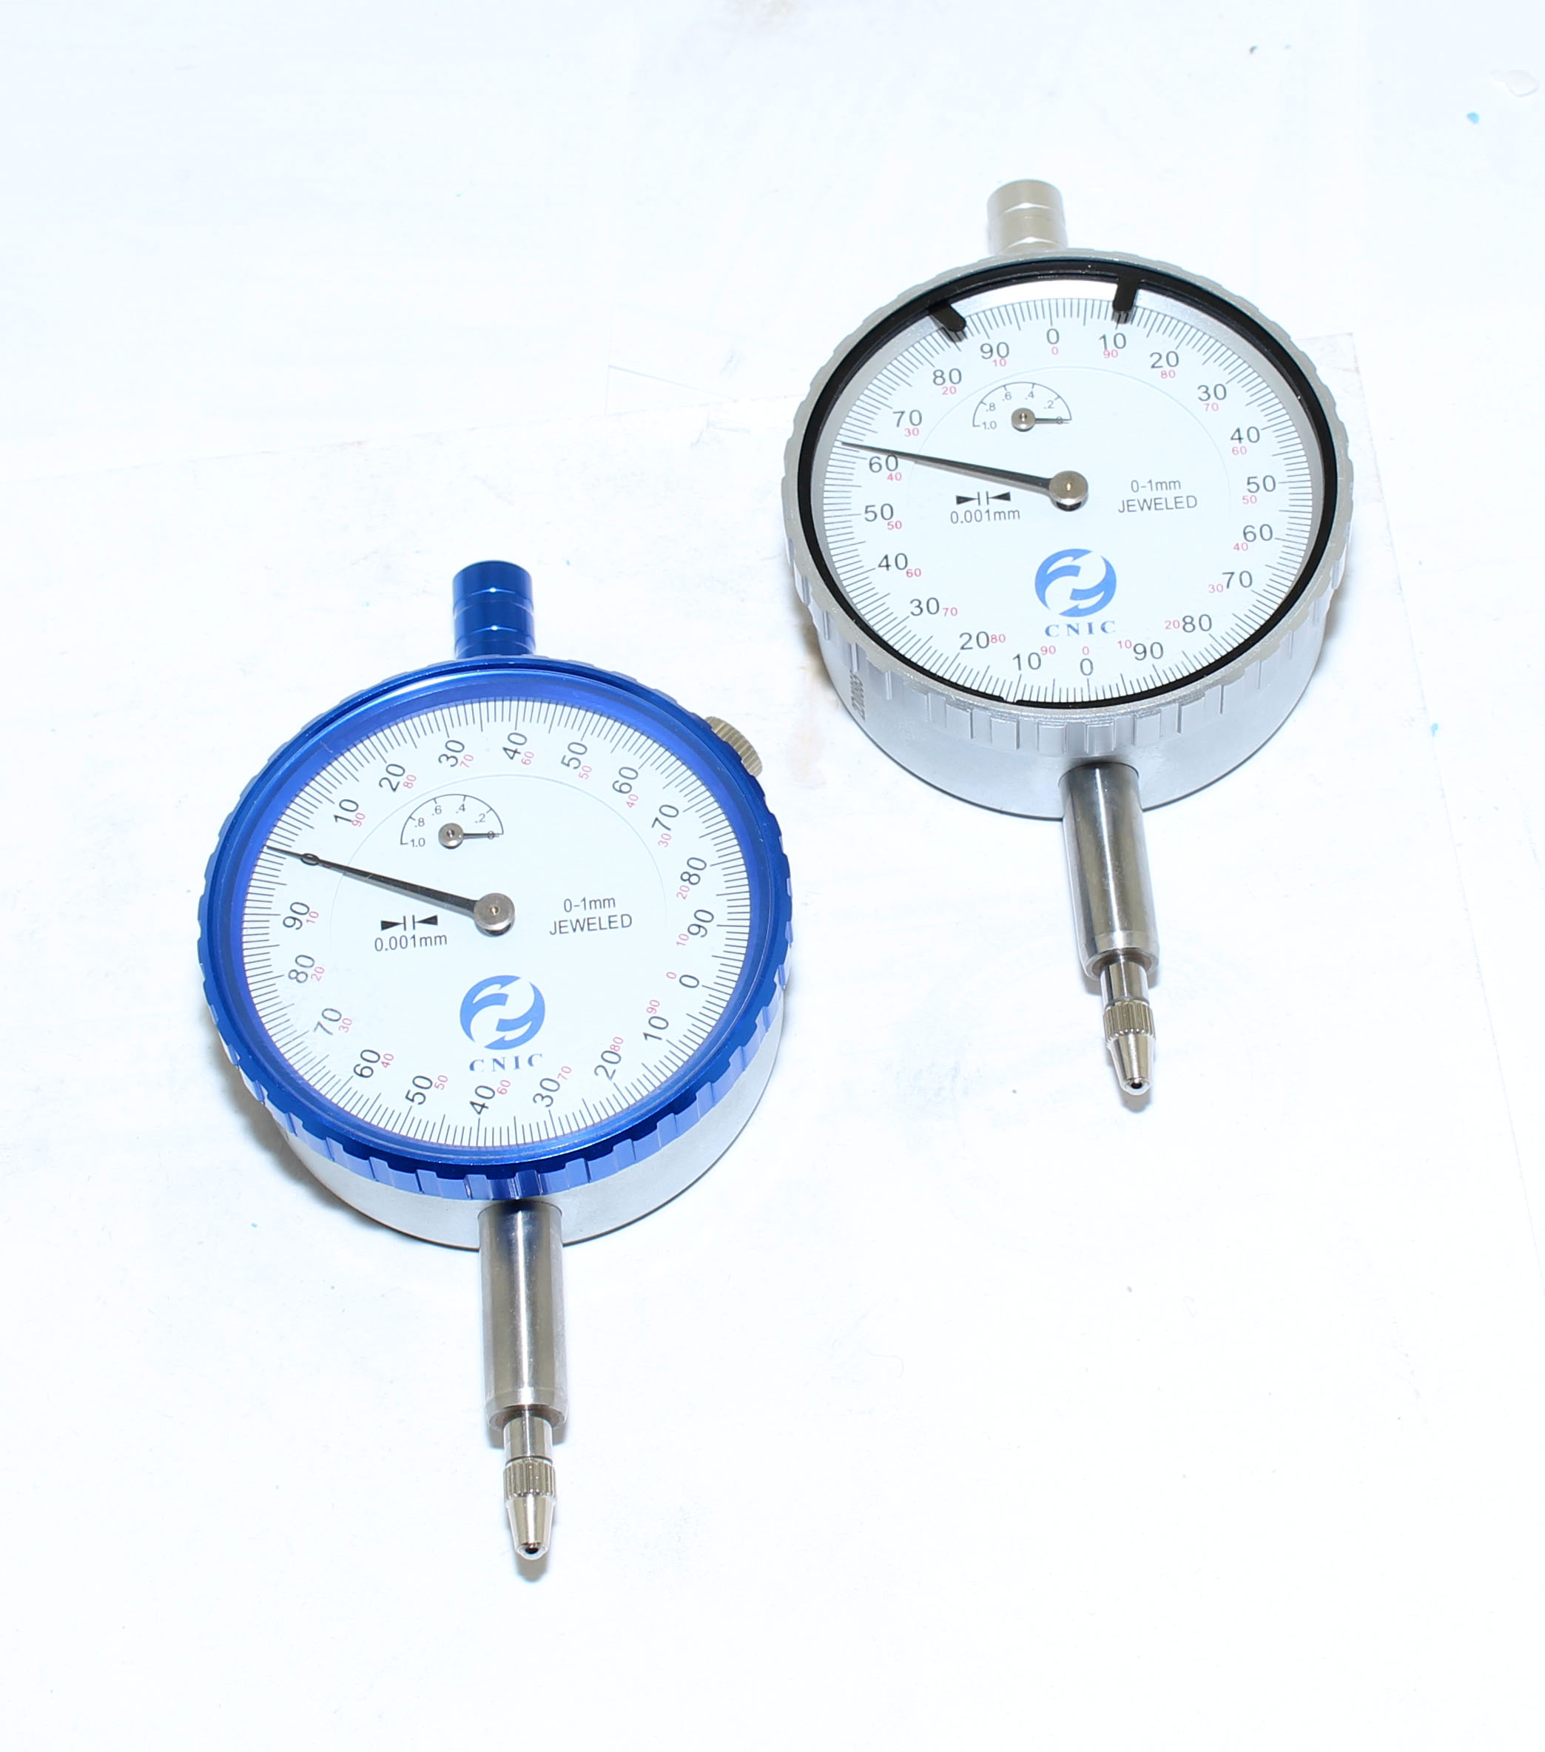

1. НАЗНАЧЕНИЕ
1.1. Индикатор многооборотный типа МИГ предназначен для измерения отклонений формы и расположения поверхностей и для измерения отклонений размеров деталей.
Предназначены для линейных измерений методом, как непосредственной оценки, так и сравнения с мерой. Применяются как в измерительной стойке, так и в различных контрольных и измерительных приборах и приспособлениях с присоединительным размером диаметром 8 мм.
1.2. Фиксируют индикаторы за присоединительную гильзу диаметром 8мм h6, либо за ушко толщиной 5 мм с присоединительным отверстием диаметром 5 мм., (при наличии ушка).

2. ТЕХНИЧЕСКИЕ ХАРАКТЕРИСТИКИ
2.1. Технические характеристики индикаторов часового типа ИЧ приведены в таблице 1 и таблице 2, рисунке 1 и рисунке 2.
Таблица1
Технические характеристики индикаторов часового типа ИЧ

Таблица2

2.2. Диаметр верхней гильзы у индикатора – 8,4мм.
2.3. Ход измерительного стержня за один оборот стрелки индикатора – 0,2мм.

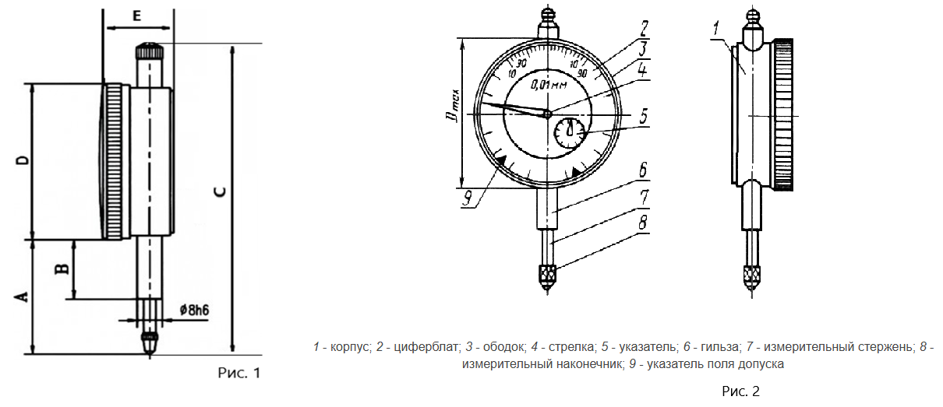

3. УСЛОВИЯ ЭКСПЛУАТАЦИИ
3.1. Температура рабочего пространства в процессе измерения должна быть (20±15)˚С.
3.2. Относительная влажность воздуха не более 80% при температуре 20˚С.
3.3. Содержание в окружающей среде агрессивных газов и паров не допускается.
4. КОМПЛЕКТНОСТЬ
В комплект прибора входят:
- индикатор;
- футляр;
- паспорт.
5. УСТРОЙСТВО И ПРИНЦИП РАБОТЫ
5.1. Прибор имеет высокую точность измерений благодаря использованию двухрычажного механизма. Измерение производится контактным методом. Подвижный измерительный стержень базируется на контролируемой поверхности. Перемещение измерительного стержня происходит параллельно шкале индикатора и осуществляется при помощи зубчатых кинематических пар.
5.2. Конструкция индикатора предусматривает предохранение от загрязнений и механических повреждений.
5.3. Индикаторы типа ИЧ выпускаются с ушком для крепления или без него.

6. ПОДГОТОВКА ИНДИКАТОРА К РАБОТЕ
6.1. Ознакомиться перед началом работы с паспортом на индикатор.
6.2. Удалить с индикатора (особенно тщательно с измерительной поверхности наконечника смазку ветошью, смоченной в бензине и окончательно протереть сухой тканью.

7. ПОРЯДОК РАБОТЫ И ТЕХНИЧЕСКОЕ ОБСЛУЖИВАНИЕ
7.1. Проверить установку индикатора на ноль. Для этого сообщить измерительному стержню 7 (Рис.2) натяг 20-25 делений и поворотом ободка 3 (Рис.2) совместить нулевой штрих шкалы со стрелкой.
Для проверки постоянства показаний поднять измерительный стержень два-три раза на высоту 1-2 мм и отпустить его. Если стрелка отклонится от нулевого положения, то необходимо снова совместить с нею нулевой штрих шкалы. Указатель оборотов 5 (Рис.2), согласно заводским установкам, меньше нулевой отметки (совмещение с нулевой отметкой не обязательно).
7.2. Протереть измеряемое изделие чистой, мягкой тканью, т.к. малейшее присутствие воды, масла и т.п. приводит к искажениям показаний.
Следить за тем, чтобы измерительный стержень перемещался без ударов в конце хода, т.к. это может привести к деформации зубьев механизмов и увеличению погрешности индикатора. Не допускать попадания на индикатор эмульсий, масел и СОЖ.
7.3. Не поворачивать индикатор, когда он зафиксирован на стойке или штативе за гильзу.
В случае появления неплавности хода допускается частичная промывка механизма без полной разборки индикатора. Для этого снять крышку и погрузить механизм индикатора в чистый авиационный бензин, следя за тем, чтобы бензин не попадал на шкалу индикатора. После промывки механизма цапфы осей смазать часовым маслом.

